県央ブロック セーフティネットをつくるための支援者交流会

ねらい 昨年度から生活困窮者自立支援法が施行されましたが、県内では就労準備支援などの任意事業に取り組む自治体が少ない状況です。この制度を活かしつつ、貧困の連鎖や孤独から来る問題をなくしていくために、立場を越えてお互いの活動を知り、次の課題に関して連携して取り組めるようにするために開催します。
・相談窓口に届きにくいニーズをどのように把握し、支援機関につなげるか
・若者が相談窓口に来た際、就労など自立に向けた出口をどのようにつくるか
・制度の狭間にいたり複数の課題を抱えている人を支えるための組織間連携
今回は、高校中退や施設退所後に居場所や支援者がいなかったり、ひきこもりがちな青年や若者の自立支援に関して、何ができるかを考えたいと思います。

日時 平成２８年１２月１日（木）１３：３０～１７：００

会場 トモスみと 3階 セミナーホール（水戸市大工町１−２−３）TEL：029-291-8990
- 裏面地図参照
- 建物に無料駐車場はございません（水戸信用金庫の駐車場はご利用できません）。日中は安価な駐車場が付近に多くあります。

対象 青年や若者に対する相談支援や就職支援を行っている団体・機関の関係者
（児童青年対象相談機関、家庭児童相談員、学習支援団体、高校、専門学校、
就職支援に関わる事業所、更生保護関係者など）定員30名

内容 情報交換１３：３０～１５：００
子どもの不登校や若者の引きこもりなどの悩みごとに関して、地域にある福祉、教育、就労支援に関する組織がどのような連携ができるか話し合います。
特別講演 １５：１５～１６：４５
名古屋市における行政、NPO、事業者の連携による課題を抱えた若者の支援
支援を受ける側から見て相談しやすい支援機関とは、など
報告 一般社団法人 草の根ささえあいプロジェクト
代表理事 渡辺 ゆりかさん まとめ １６：４５～１７：００

参加申し込み 下記まで所属、氏名、連絡先をお知らせください

主催・問合せ先 310-0022 水戸市大工町１－２－３ トモスみと４階
グッジョブセンターみと（運営：認定NPO法人 茨城NPOセンター・コモンズ）
担当：石関、横田
（TEL：029-291-8990 FAX：029-291-8991 MAIL:good.job@npocommons.org）
- 本事業はファイザープログラムの助成を受けて実施しています。
会 場
トモスみとビル 3階（水戸市大工町1-2-3）
水戸駅北口バス乗り場④⑤⑥⑦番より、「大工町」下車。約10分。
1階に水戸信用金庫が入っている建物です。
建物に無料駐車場はございません（水戸信用金庫の駐車場はご利用できません）。日中は安価な駐車場が付近に多くあります。

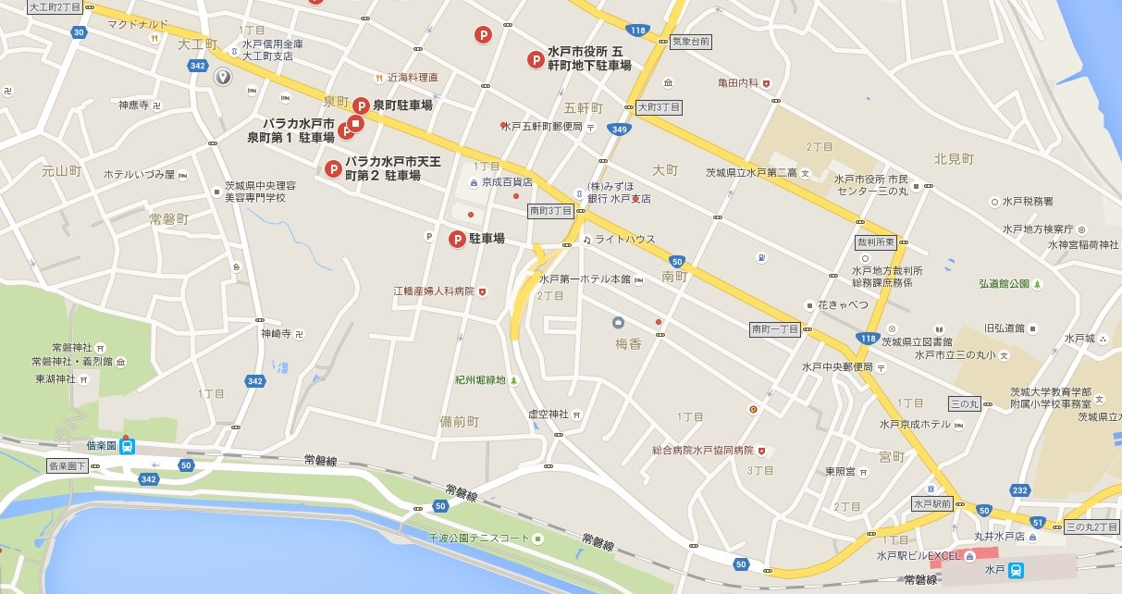
事例報告者の紹介

渡辺ゆりかさん プロフィール
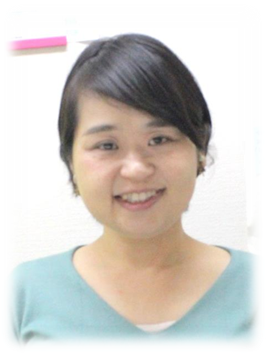
一般社団法人草の根ささえあいプロジェクト 代表理事。大学卒業後、広告代理店でのデザイン・企画の仕事を経て、2004年より就労支援の道へ。生活保護受給者や障がい者への就労支援・生活支援に携わる。2011年４月、「草の根ささえあいプロジェクト」立ち上げ。2012年法人化。http://grassroots.jimdo.com
制度のはざまで困りごとを抱えた方を、孤立させないためのボランティアバンク「猫の手バンク」や、地域のネットワークを多様につなげるためのワークショップ「できることもちよりワークショップ」を自主事業として開始。2013年から、子ども・若者を対象とした相談のワンストップセンター「名古屋市子ども・若者総合相談センター」を開所し、2014年～2016年には、生活困窮者自立支援法の就労訓練事業（中間的就労）モデル事業を実施。
「誰もが人とのつながりの中で、自分の成長と人への優しさを生み出せる社会」の実現に向け、仲間と奔走中。

草の根ささえあいいプロジェクトが行った下記冊子は、支援機関の日々の対応を振り返る上で参考になります。
平成25年度厚生労働省社会福祉推進事業『複数の困難を同時に抱える生活困窮者へのヒアリング調査に基づく、当事者サイドからみた相談支援事業のあり方に関する研究』の調査報告書です。
「どんな相談窓口がよいか？」「支援者のどんな関わりが、信頼関係を築くポイントになったのか？」を実際に生活に困りごとを抱えて相談に行ったことのある、当事者67名に1人1人にお会いして、丁寧に聞き取りを行った調査結果です。

FAX 029-291-8991 グッジョブセンターみと（運営：認定NPO法人 茨城NPOセンター・コモンズ行）

12月1日（木）の県央ブロック セーフティネットをつくるための支援者交流会
参 加 申 込 書

所属団体名
連絡先 | 〒 －  TEL： FAX：
役職名
参加者名

居場所や仕事がない青年の支援に関して取り組んでいることや気になっていること、教育、地域、福祉、労働に垣根を越えた連携についてのご意見などございましたらご記入下さい。

